

**MANUAL DE USUARIO**

**[[Sistema para realizar publicaciones]**

# OBJETIVO

Este documento está orientado a describir las funcionalidades del nuevo sistema para la gestión de publicaciones realizadas por los trabajadores .

# INSTRUCTIVO

## Inicio de sesión y registro de estudiantes

Es la ventana login del sistema, la cual permitirá el ingreso de los usuarios al sistema:

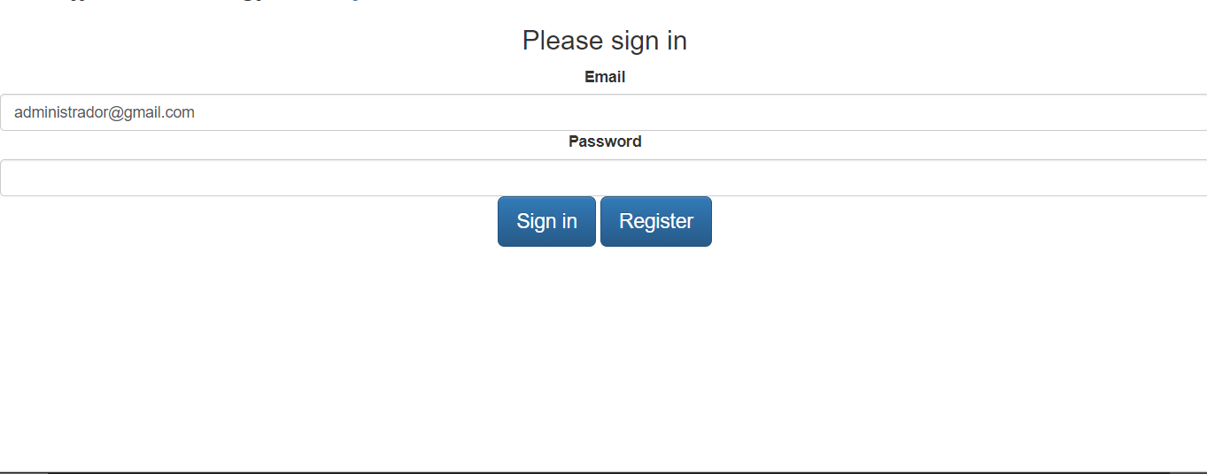

A través del botón Registrarse, solo permite a los usuarios externos registrarse de manera autónoma. Este, presentará la siguiente ventana:

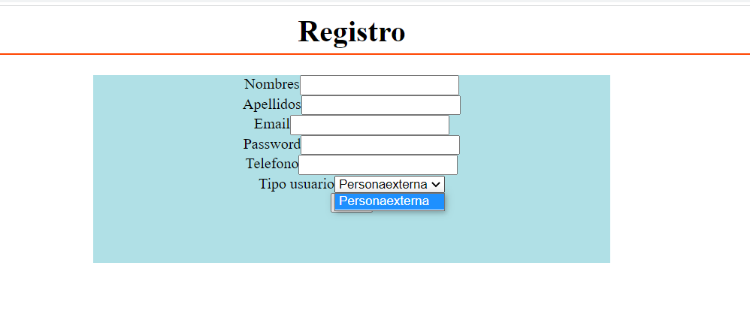

## Perfil del Administrador

El administrador podrá visualizar las categorías registradas y editarla

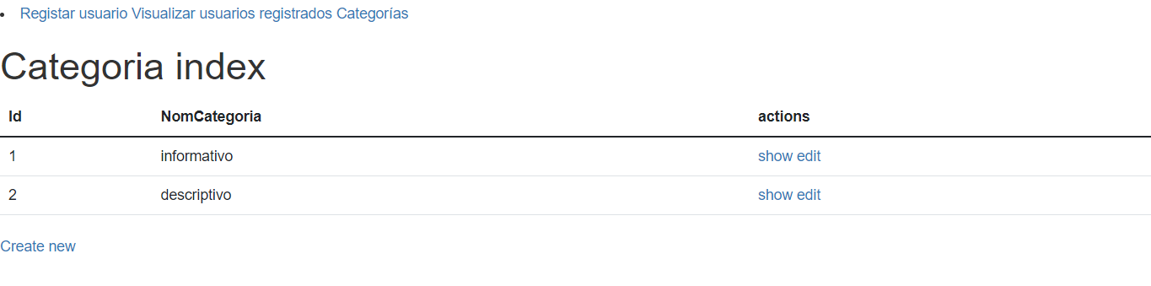

En la parte superior cuenta con un menú donde al dar clic en registrar usuario y lo redirige a la ventana donde puede registrar a los usuarios con distintos roles

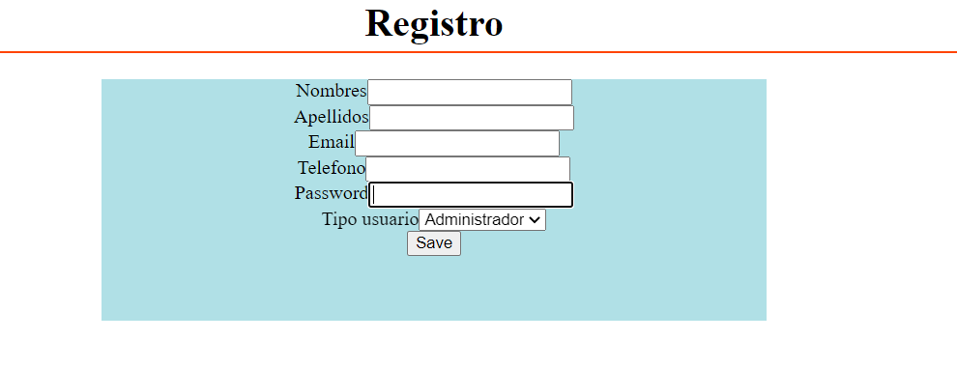

Tambíen en el menú encontramos otra opción “VISUALIZAR USUARIOS ” aquí podremos observar todos los usuarios registrados

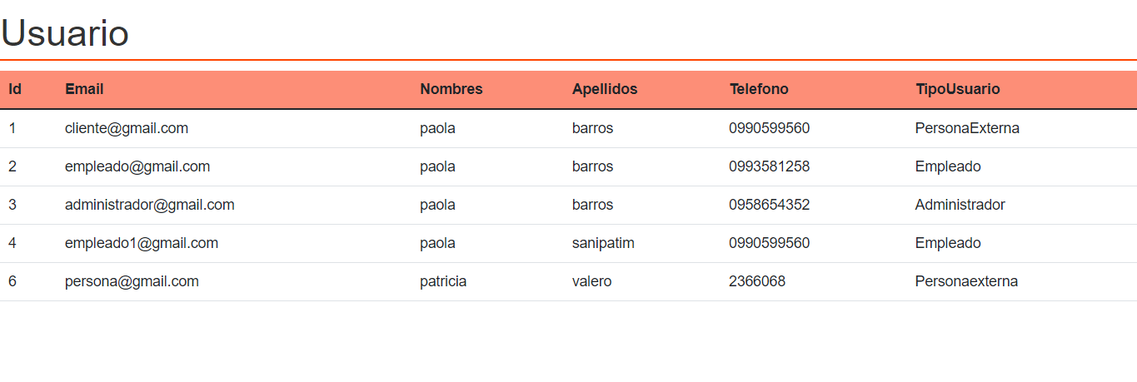

Y categorías que ya se muestra por defecto en la ventana

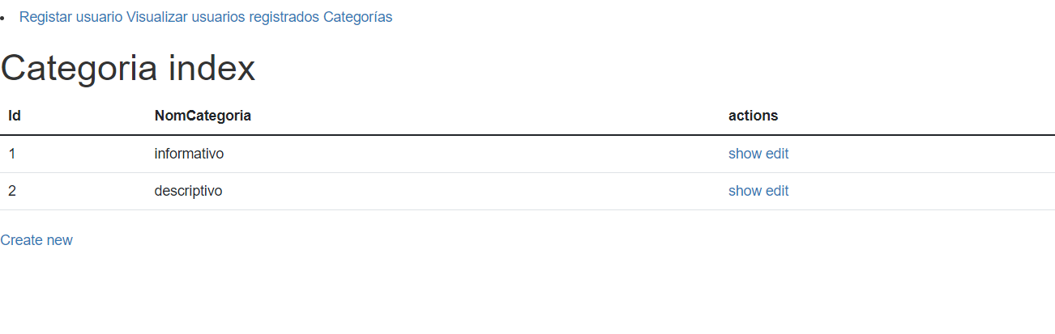

## Perfil del empleado

La ventana principal del empleado se muestra la siguiente

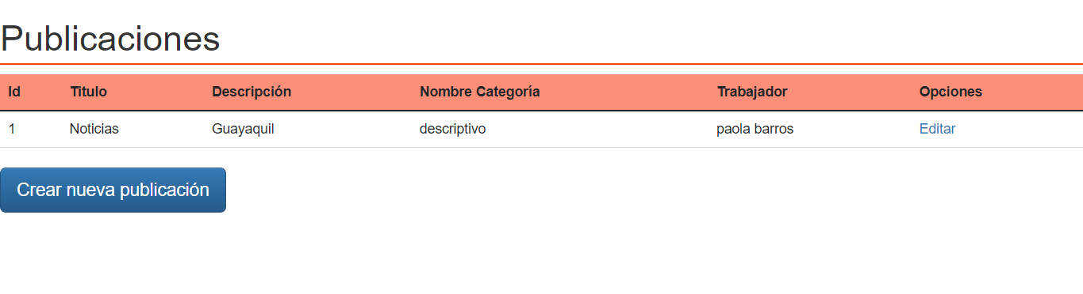

Al dar clic en crear nueva publicación lo redirige



## Perfil del Usuario externo

Los usuarios externos podrán realizar comentarios y verlos

